调整前：
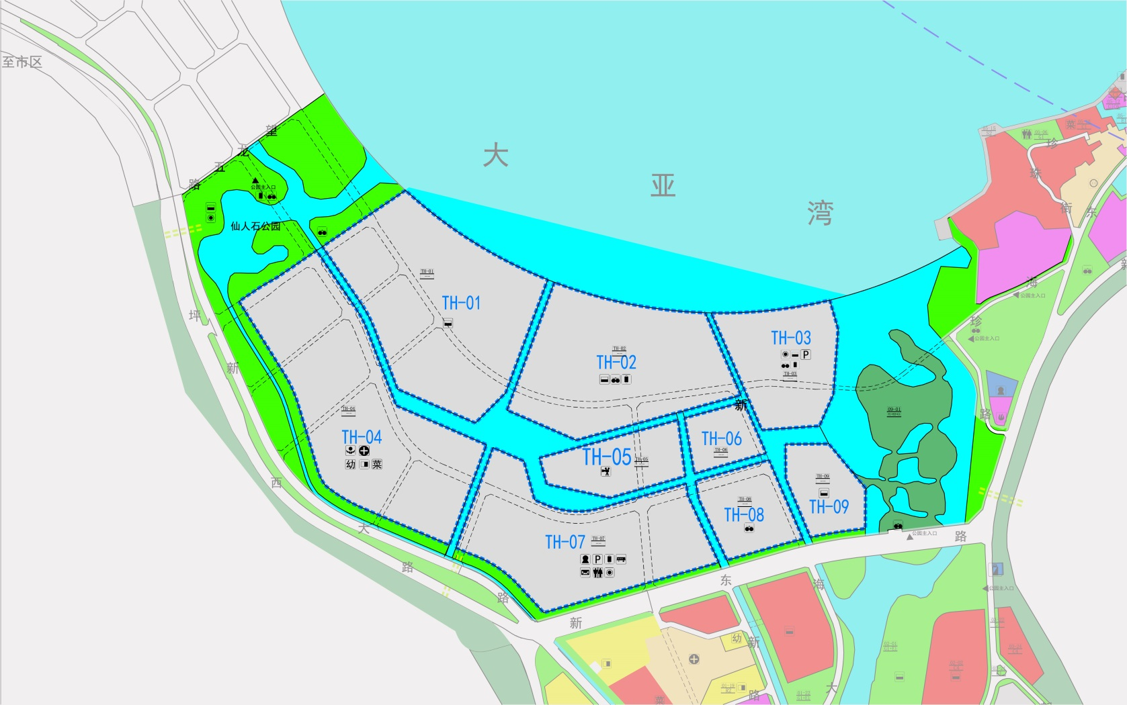
 | 调整地块编号 | 用地性质 | 用地面积（㎡） | 容积率 | 建筑限高（m） | 规划配套设施 | 备注
调整前 | 〔新大-东山地区〕法定图则TH-01 | 填海单元01 | 230370 | — | — | 规划主要功能为商业、服务业、旅馆业、公共绿地、道路广场用地等，建筑总量为15.3万平方米，需配建以下公共设施：渗透池或地下蓄水池（滨海酒店每个地块配置一处） | 规划（有关海域使用须按国家相关规定办理，开发要求详见文本3.3条）
调整前 | 〔新大-东山地区〕法定图则TH-02 | 填海单元02 | 189258 | — | — | 规划主要功能为商业、服务业、旅馆业、公共绿地、道路广场用地等，建筑总量为8.5万平方米，需配建以下公共设施：渗透池或地下蓄水池（滨海酒店每个地块配置一处）、自行车公共停车场、电瓶车充电站 | 规划（有关海域使用须按国家相关规定办理，开发要求详见文本3.3条）
调整前 | 〔新大-东山地区〕法定图则TH-03 | 填海单元03 | 93042 | — | — | 规划主要功能为旅馆业、公共绿地、道路广场用地等，建筑总量为5.3万平方米，需配建以下公共设施：渗透池或地下蓄水池、自行车公共停车场、电瓶车充电站、综合能源利用试点、社会公共停车场（库）（60个车位） | 规划（有关海域使用须按国家相关规定办理，开发要求详见文本3.3条）
调整前 | 〔新大-东山地区〕法定图则TH-04 | 填海单元04 | 243328 | — | — | 规划主要功能为居住、商业、公共绿地、道路广场用地等，建筑总量为12.8万平方米，需配建以下公共设施：垃圾生态化处理设施（每个居住地块各配置一处）、社区服务站、社区健康服务中心、居住区级文化中心、幼儿园（2个6班规模）、肉菜市场 | 规划（有关海域使用须按国家相关规定办理，开发要求详见文本3.3条）
调整前 | 〔新大-东山地区〕法定图则TH-05 | 填海单元05 | 56970 | — | — | 规划主要功能为商业、服务业、公共绿地、道路广场用地等，建筑总量为3万平方米，需配建以下公共设施：影剧院 | 规划（有关海域使用须按国家相关规定办理，开发要求详见文本3.3条）
调整前 | 〔新大-东山地区〕法定图则TH-06 | 填海单元06 | 30471 | — | — | 规划主要功能为商业、服务业、公共绿地、道路广场用地等，建筑总量为2万平方米。 | 规划（有关海域使用须按国家相关规定办理，开发要求详见文本3.3条）
调整前 | 〔新大-东山地区〕法定图则TH-07 | 填海单元07 | 179339 | — | — | 规划主要功能为交通集散中心、行政办公、商业、服务业、公共绿地、道路广场用地等，建筑总量为7.3万平方米，需配建以下公共设施：公交首末站、排水泵站（独立占地）、电瓶车充电站、社会公共停车场（库）（约100个车位）、邮政所、综合能源利用试点、公共厕所 | 规划（有关海域使用须按国家相关规定办理，开发要求详见文本3.3条）
调整前 | 〔新大-东山地区〕法定图则TH-08 | 填海单元08 | 54151 | — | — | 规划主要功能为商业、服务业、公共绿地、道路广场用地等，建筑总量为2.8万平方米，需配建以下公共设施：自行车公共停车场 | 规划（有关海域使用须按国家相关规定办理，开发要求详见文本3.3条）
调整前 | 〔新大-东山地区〕法定图则TH-09 | 填海单元09 | 45223 | — | — | 规划主要功能为商业、服务业、旅馆业、公共绿地、道路广场用地等，建筑总量为2.8万平方米，需配建以下公共设施：渗透池或地下蓄水池 | 规划（有关海域使用须按国家相关规定办理，开发要求详见文本3.3条）
调整前 | 〔新大-东山地区〕法定图则05-01地块 | 公共绿地（G1） | 22000 | — | — | — | 规划
调整前 | 〔新大-东山地区〕法定图则09-01地块 | 水域+农林和其他用地+公园绿地（E1+E2+G1） | 697502 | — | — | 渗透池或地下蓄水池、综合能源利用试点、电瓶车充电站、自行车公共停车场 | 规划水域和绿地仅为示意，具体形式由下阶段详细规划设计确定，但需保证水域面积不小于50%
调整后：
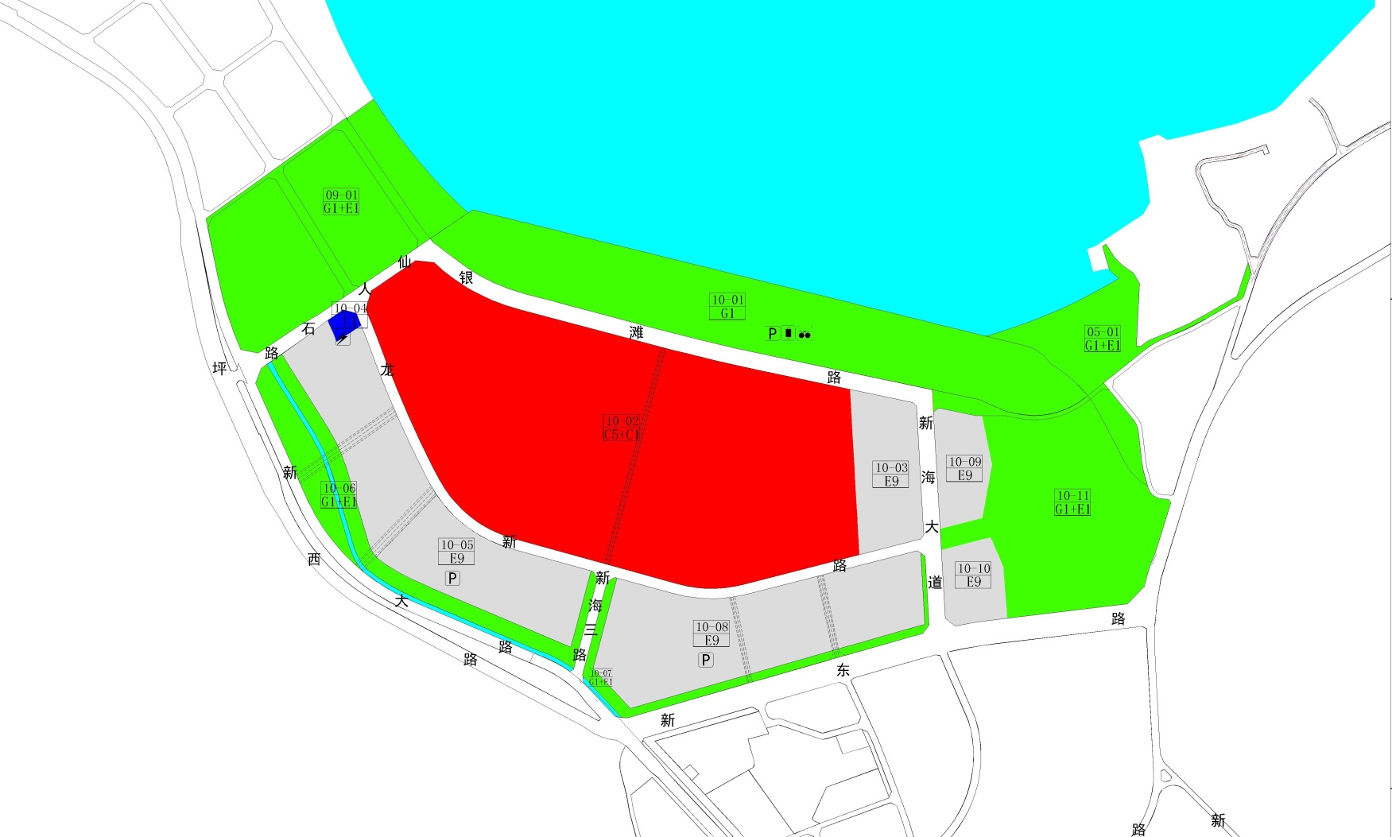
 | 调整地块编号 | 用地性质 | 用地面积（㎡） | 容积率 | 建筑限高（m） | 规划配套设施 | 备注
调整后 | 〔新大-东山地区〕法定图则05-01地块 | 公园绿地+水域（G1+E1） | 69270 | — | — | — | 规划
调整后 | 〔新大-东山地区〕法定图则09-01地块 | 公园绿地+水域（G1+E1） | 198575 | — | — | — | 规划水域和绿地具体形式由下阶段详细规划设计确定，但需保证水域面积不小于50%
调整后 | 〔新大-东山地区〕法定图则10-01地块 | 公园绿地+水域（G1+E1） | 250455 | — | — | 电瓶车充电站、自行车公共停车场、社会停车场（库） | 规划
调整后 | 〔新大-东山地区〕法定图则10-02地块 | 游乐设施用地+商业用地（C5+C1） | 584000 | 0.6 | 风貌控制区内建筑限高24米，其余地区建筑限高45米 | — | 地块中酒店位置独立设置，面积不超过5公顷，建筑面积不超过8万平方米
调整后 | 〔新大-东山地区〕法定图则10-03地块 | 发展备用地（E9） | 57758 | — | — | — | 发展方向为公共设施用地、游乐设施用地及商业用地
调整后 | 〔新大-东山地区〕法定图则10-04地块 | 供应设施用地（U1） | 3613 | — | — | 变电站 | 规划
调整后 | 〔新大-东山地区〕法定图则10-05地块 | 发展备用地（E9） | 172381 | — | — | 社会停车场（库） | 发展方向为公共设施用地、居住及商业用地
调整后 | 〔新大-东山地区〕法定图则10-06地块 | 公园绿地+水域（G1+E1） | 83572 | — | — | — | 规划
调整后 | 〔新大-东山地区〕法定图则10-07地块 | 公园绿地+水域（G1+E1） | 27000 | — | — | — | 规划
调整后 | 〔新大-东山地区〕法定图则10-08地块 | 发展备用地（E9） | 163997 | — | — | 社会停车场（库） | 发展方向为交通场站用地、公共设施用地、居住及商业用地，鼓励土地综合开发，混合利用
调整后 | 〔新大-东山地区〕法定图则10-09地块 | 发展备用地（E9） | 32405 | — | — | — | 发展方向为公共设施用地、商业用地等
调整后 | 〔新大-东山地区〕法定图则10-10地块 | 发展备用地（E9） | 27490 | — | — | — | 发展方向为公共设施用地、商业用地等
调整后 | 〔新大-东山地区〕法定图则10-11地块 | 公园绿地+水域（G1+E1） | 183460 | — | — | — | 规划水域和绿地具体形式由下阶段详细规划设计确定，但需保证水域面积不小于50%

